Arbeitsblatt: Modell des Claus-Prozess

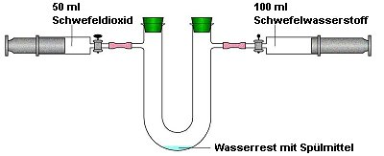
Quelle: R. Blume, http://www.chemieunterricht.de/dc2/abgas/abgas06.htm, 11.02.2009, zuletzt abgerufen am 02.08.2013 um 13:50 Uhr

1.) Beschreibt die Durchführung und die Beobachtungen des Demonstrationsexperiments (die Skizze oben dient als Hilfe) (Einzelarbeit).

2.) Deutet das Experiment und erläutert die Funktion des Wassers und des Spülmittels im Experiment. (Partnerarbeit)

3.) Vergleicht den Aufbau des Demonstrationsversuchs mit dem Claus-Prozess in der Technik. Das Internet dient als Hilfsmittel zur Recherche. (Einzelarbeit)

4.) Erklärt den Einfluss eines Katalysators auf die Aktivierungsenergie anhand eines Diagramms. (Partnerarbeit)

5.) Recherchiert über einen weiteren technischen Prozess, in dem Katalysatoren eingesetzt werden (z. B. Haber-Bosch-Verfahren) und bewertet dort den Einsatz eines Katalysators. Stellt die Ergebnisse der Klasse vor. (Gruppenarbeit)

